ESCOLA ________________________________________DATA:_____/_____/_____
PROF:______________________________________________TURMA:___________NOME:_______________________________________________________________
Real – leitura de moedas
O real R$ é a nossa unidade monetária.
Observe as moedas em uso no Brasil:

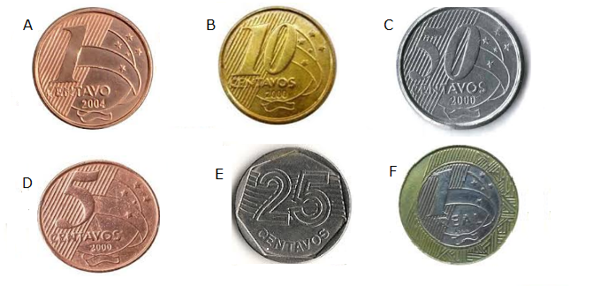
1.Responda:
a)Há quantas moedas de real em uso em nosso país?
____________________________________________________________________
b)Qual moeda tem valor maior?
____________________________________________________________________

c)Qual moeda tem valor menor?
____________________________________________________________________

2.Márcia tem uma moeda de 10 centavos e quer trocá-la com Mário por moedas de 5 centavos. Quantas dessas moedas ela vai receber?
____________________________________________________________________
3.Carlito tem 5 moedas de 10 centavos e quer trocá-las por uma única moeda de maior valor. Qual é essa moeda?
____________________________________________________________________

4.Quantas moedas de 10 centavos é preciso para somar 1 real?
____________________________________________________________________

5.Alessandro juntou 3 moedas de 25 centavos para trocá-las por moedas de maior valor.
a)Ele pode trocá-las por uma única moeda? Por quê?
____________________________________________________________________
6.Paulo tem 5 moedas de 50 centavos. Quanto ele tem em dinheiro?
a)Ele tem R$ 2,50
b) Ele tem R$ 1,50
c)Ele tem R$ 1,00
d)Ele tem R$ 2,00

7.Responda qual é a moeda que corresponde a cada escrita?
a)R$ 0,01 _________________________
b)R$ 1,00 _________________________
c)R$ 0,05 _________________________
d)R$ 0,25 _________________________
e)R$ 0,10 _________________________

8.Responda qual é a moeda que corresponde a quantia escrita abaixo:
a)cinquenta centavos _________________________
b)um real _________________________
c)cinco centavos _________________________
d)um centavo _________________________
e)dez centavos _________________________
f)vinte e cinco centavos _________________________

9.Responda quantas moedas de 25 centavos são necessárias para formar 2 reais?
____________________________________________________________________
10.Responda qual é a soma de 12 reais com 19 reais?
____________________________________________________________________

